PROJETO DE LEI Nº , DE 11 DE FEVEREIRO DE 2025.

“Dispõe sobre a criação de ações e incentivos para a participação comunitária na zeladoria e cuidado dos bairros, em parceria com o Poder Público municipal, e dá outras providências”.
Autoria: Vereador Dudu Lima.
O PREFEITO MUNICIPAL DE SUMARÉ, faz saber que a Câmara Municipal de Sumaré, Estado de São Paulo, no uso de suas atribuições legais previstas no art. 23 da Lei Orgânica do Município, aprovou e eu promulgo a seguinte Lei:
Art. 1º Fica instituído o Programa Municipal de Zeladoria Comunitária, com o objetivo de promover a participação ativa dos moradores no cuidado, manutenção e embelezamento dos bairros, em parceria com a Prefeitura, visando à melhoria da qualidade de vida, ao fortalecimento dos laços comunitários e ao sentimento de orgulho e pertencimento.
Art. 2º O Programa Municipal de Zeladoria Comunitária terá as seguintes diretrizes:
I – Estimular a participação voluntária ou remunerada dos moradores em ações de zeladoria, como limpeza de ruas, praças, parques e áreas comuns;
II – Promover a conscientização sobre a importância do cuidado com o espaço público e o meio ambiente;
III – Criar mecanismos de incentivo financeiro ou benefícios para os moradores que se engajarem nas atividades do programa;
IV – Estabelecer parcerias entre a Prefeitura, associações de bairro, organizações não governamentais e iniciativa privada para a execução das ações; e
V – Garantir a transparência e a fiscalização na aplicação dos recursos destinados ao programa.
Art. 3º Os incentivos remunerados aos moradores participantes do programa poderão incluir:
I – Bolsas ou auxílios financeiros mensais, conforme a carga horária e as atividades desempenhadas;
II – Descontos em taxas e impostos municipais;
III – Cursos de capacitação e qualificação profissional oferecidos pela Prefeitura; ou
IV – Outros benefícios a serem definidos em regulamento.

Art. 4º Caberá à Prefeitura:
I – Oferecer porgramas de bolsa ou estágio remunerado para os colaboradores participantes do programa;
II – Fornecer os equipamentos, materiais e suporte técnico necessários para as ações de zeladoria;
III – Supervisionar e avaliar periodicamente os resultados do programa; e
IV – Promover campanhas de conscientização e mobilização da comunidade.
Art. 5º A participação no Programa Municipal de Zeladoria Comunitária não caracteriza vínculo empregatício, sendo considerada atividade de engajamento comunitário.
Art. 6º As despesas decorrentes da execução desta lei correrão por conta de dotações orçamentárias próprias, suplementadas se necessário.
Art. 7º O Poder Executivo regulamentará esta lei no prazo de 90 (noventa) dias, contados a partir de sua publicação.
Art. 8º Esta lei entra em vigor na data de sua publicação.

Sala das Sessões, 11 de fevereiro de 2025.

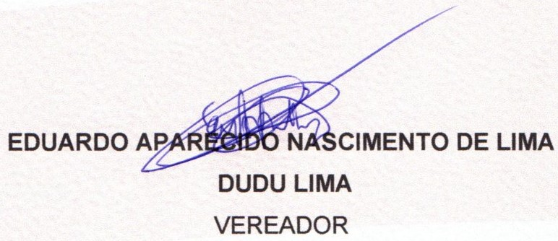

JUSTIFICATIVA
A zeladoria e o cuidado dos bairros são essenciais para garantir uma melhor qualidade de vida aos moradores. Embora seja responsabilidade do Poder Público, a participação ativa da comunidade no cuidado dos espaços públicos fortalece o sentimento de pertencimento, promove a integração entre os vizinhos e contribui para a construção de cidades mais limpas, organizadas e sustentáveis. Este projeto de lei visa criar mecanismos para incentivar, remunerar e valorizar o engajamento dos cidadãos, em parceria com a Prefeitura, em prol do bem-estar coletivo.

Sala das Sessões, 11 de fevereiro de 2025.

